Упражнение «Мяч – мячик»
Взрослый предлагает ребенку изобразить руками мяч, стимулируя его к произнесению слова; затем мячИК, взрослый выделяет интонационно суффикс ИК, стимулирует ребенка к повторению слова. По инструкции взрослого сделай мяч, сделай мячик, ребенок самостоятельно изменяет позу рук. При изображении маленького мячика руки расслаблены, а мяча – напряжены. Можно использовать в игре массажные мячики, разного размера.

Игра «Театр теней»

Для игры понадобятся заготовки из картона: три мухи, кошки, собаки и т.д. В темноте взрослый включает настольную лампу, направляя ее на стену, затем демонстрирует ребенку сначала одну картинку «муха», затем несколько фигурок «мухи». Стимулирует ребенка к показу и произнесению слов. Затем можно предложить ребенку поменяться ролями. Игра направлена на формирование множественного числа имен существительных.

Игра «Езда на машине»
Взрослый предлагает ребенку прокатить машину (самолет, паровоз) от одного предмета к другому. Взрослый, давая инструкцию четко выделяет интонационно: «Прокати машину ОТ куклы К слону, а теперь ОТ слона К кукле и т.д.». Игра используется для формирования понимания элементарных предлогов.

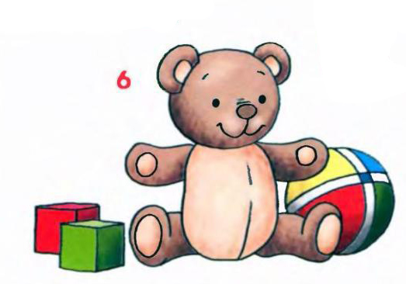
Игра «Положи игрушку»
Для игры понадобится картонная коробка и игрушка или несколько игрушек. Взрослый дает ребенку четкую инструкцию, которую он должен выполнить, например, «Положи мишку В коробку, положи куклу ЗА коробку, положи слона ПЕРЕД коробкой, ПОД коробку. Предлоги выделяются интонационно. Затем взрослый спрашивает ребенка: «Где мишка? – стимулируя ответить – «Мишка в коробке» и т.д.

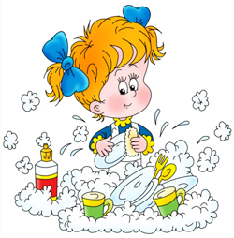
Игра «Помой посуду»
Взрослый совместно с ребенком моют посуду: миску, чашку, ложку, вилку. Во время мытья каждого предмета, взрослый побуждает ребенка к проговариванию фразы: «Я мою чашку», спрашивает ребенка «Что ты делаешь», стимулируя ответить. Также в игре закрепляется лексика по теме посуда.
Эту же игру можно провести с другом варианте, «Вешаем одежду», при помощи прищепок развешивать белье на веревку, стимулируя ребенка проговаривать фразу: «Я повесил майку»

Упражнение «Разноцветный сундучок»
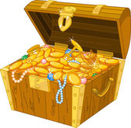Ребенок по инструкции взрослого достает из красивого разноцветного сундучка различные предметы, одинакового цвета взрослый например, говорит: «Достань красную ленту, достань красный кубик, красное яблоко».

Игра «Покорми животных»
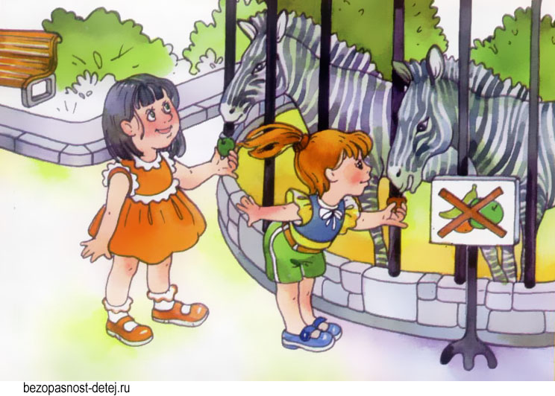Для игры понадобятся вырезанные из любой однотонной плотной ткани фигуры животных (кошка и рыбка, собака и косточка, заяц и морковка). На обратную сторону фигур прикрепить липучку либо кнопки. Взрослый предлагает ребенку покормить друзей, начиная фразу с незаконченной интонацией: «Зайке дадим (морковкУ) и предлагает прикрепить морковку к зайцу (можно использовать тканную основу, сверху прикрепить зайца, а снизу ребенок прикрепляет к нему морковку, если это кнопки, то прикрепить морковку на кнопку к зайцу), «Дадим кошке рыбку, собаке косточку». Взрослый спрашивает ребенка: «Что дадим зайке, мишке, собаке, кошке?», помогает ответить на вопрос, выделяя интонацией окончание У: морковкУ, косточкУ, рыбкУ. Если позволяют речевые возможности, в конце игры спросить у ребенка: «Что ест собака? Кошка, заяц?» - стимулируя ответить: «Кошка ест рыбку, собака есть косточку, заяц есть морковку».

